Федеральное государственное бюджетное образовательное учреждение
высшего образования «Красноярский государственный медицинский университет имени профессора В.Ф. Войно-Ясенецкого»
Министерства здравоохранения Российской Федерации
Фармацевтический колледж

Дневник

производственной практики
по ПМ 02.« Проведение лабораторных гематологических исследований»

Иргит Сухраб Худойдодович

Место прохождения практики КМК БСМП им. Н.С. Карповича
(клинико-диагностическая лаборатория)

с «6» июня 2024 г. по «26» июня 2024г.

Руководители практики:
Общий – Ф.И.О. (его должность) _____Бардаева А.А.______________
Непосредственный – Ф.И.О. (его должность) ___Шашлыкова Т.М.________
Методический – Ф.И.О. (его должность) Букатова Е.Н.

Красноярск, 2024

Содержание

1. Цели и задачи практики

2. Знания, умения, практический опыт, которыми должен овладеть студент после прохождения практики

3. Тематический план
4. График прохождения практики
5. Инструктаж по технике безопасности
6. Содержание и объем проведенной работы
7. Манипуляционный лист (Лист лабораторных / химических исследований)
8. Отчет (цифровой, текстовой)

Цели и задачи практики:

- Закрепление в производственных условиях профессиональных умений и навыков по методам гематологических исследований.
- Расширение и углубление теоретических знаний и практических умений по методам гематологических исследований.
- Повышение профессиональной компетенции студентов и адаптации их на рабочем месте, проверка возможностей самостоятельной работы.
- Осуществление учета и анализ основных клинико-диагностических показателей, ведение документации.
- Воспитание трудовой дисциплины и профессиональной ответственности.
- Изучение основных форм и методов работы в гематологических лабораториях.

Программа практики.
В результате прохождения практики студенты должны уметь самостоятельно:
- Организовать рабочее место для проведения лабораторных исследований.
- Подготовить лабораторную посуду, инструментарий и оборудование для анализов.
- Приготовить растворы, реактивы, дезинфицирующие растворы.
- Провести дезинфекцию биоматериала, отработанной посуды, стерилизацию инструментария и лабораторной посуды.
- Провести прием, маркировку, регистрацию и хранение поступившего биоматериала.
- Регистрировать проведенные исследования.
- Вести учетно-отчетную документацию.
- Пользоваться приборами в лаборатории.
- Выполнять методики определения веществ согласно алгоритмам

По окончании практики студент должен
представить в колледж следующие документы:
- Дневник с оценкой за практику, заверенный подписью общего руководителя и печатью ЛПУ.
- Характеристику, заверенную подписью руководителя практики и печатью ЛПУ.
- Текстовый отчет по практике (положительные и отрицательные стороны практики, предложения по улучшению подготовки в колледже, организации и проведению практики).
- Выполненную самостоятельную работу.

В результате производственной практики обучающийся должен:
Приобрести практический опыт:
проведения общего анализа крови и дополнительных методов исследований ручными методами и на гематологических анализаторах;
уметь:
производить забор капиллярной крови для лабораторного исследования;
- готовить рабочее место для проведения общего анализа крови и дополнительных исследований;
- проводить общий анализ крови и дополнительные исследования
- дезинфицировать отработанный биоматериал и лабораторную посуду;
- работать на гематологических анализаторах
знать:
-задачи, структуру, оборудование, правила работы и техники безопасности в гематологической лаборатории;
- теорию кроветворения; морфологию клеток крови в норме;
- понятия «эритроцитоз» и «эритропения»; «лейкоцитоз» и «лейкопения»; «тромбоцитоз» и «тромбоцитопения»;
- изменения показателей гемограммы при реактивных состояниях, при заболеваниях органов кроветворения (анемии, лейкозах, геморрагических диатезах и др. заболеваниях);
- морфологические особенности эритроцитов при различных анемиях;
- морфологические особенности лейкоцитов при различных патологиях

№ | Наименование разделов и тем практики |  | Всего часов
6 семестр |  |  | 108
1 | Ознакомление с правилами работы в КДЛ:  - изучение нормативных документов, регламентирующих санитарно-противоэпидемический режим в КДЛ. |  | 6
2 | Забор капиллярной крови для общего анализа крови |  | 6
3 | Организация рабочего места:  - приготовление реактивов, подготовка оборудования, посуды для исследования |  | 6
4 | Определение гематологических показателей  -определение гемоглобина  -определение СОЭ  -определение количества лейкоцитов  -определение количества эритроцитов  -приготовление мазка крови  -окрашивание мазков крови  -подсчёт лейкоцитарной формулы  - супровитальная окраска ретикулоцитов  -подсчет ретикулоцитов в мазке крови  -определение гематокрита  -определение длительности кровотечения  - определение время свёртывания крови  -определение количества тромбоцитов  -определение осмотической стойкости эритроцитов  -определение гематологических показателей на  гематологическом анализаторе  - определение групп крови  -определение резус принадлежности крови |  | 78
5 | Регистрация результатов исследования. |  | 6
6 | Выполнение мер санитарно-эпидемиологического режима в КДЛ:  - проведение мероприятий по стерилизации и дезинфекции лабораторной посуды, инструментария, средств защиты;  - утилизация отработанного материала. |  | 6
Вид промежуточной аттестации |  | Дифференцированный зачет
Итого |  |  | 108

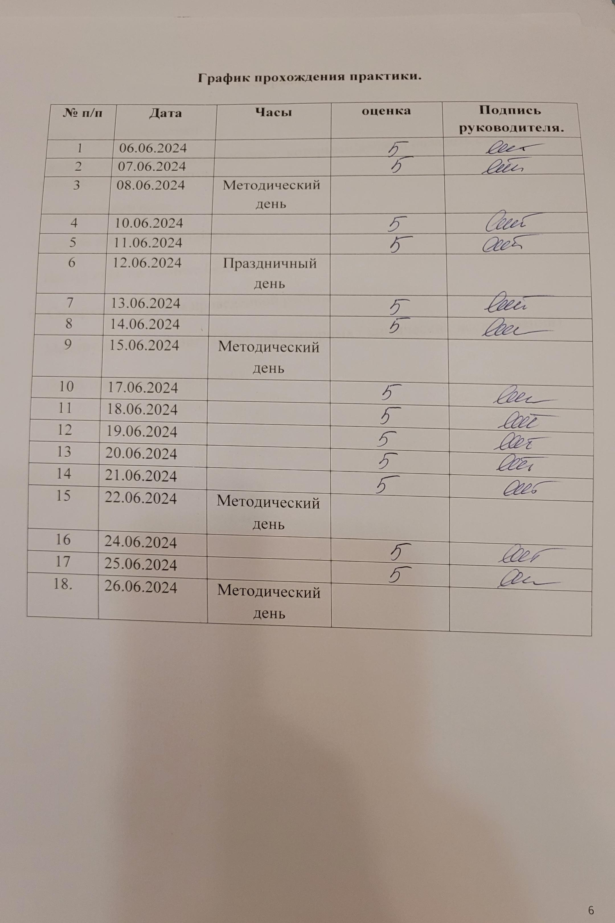
График прохождения практики.
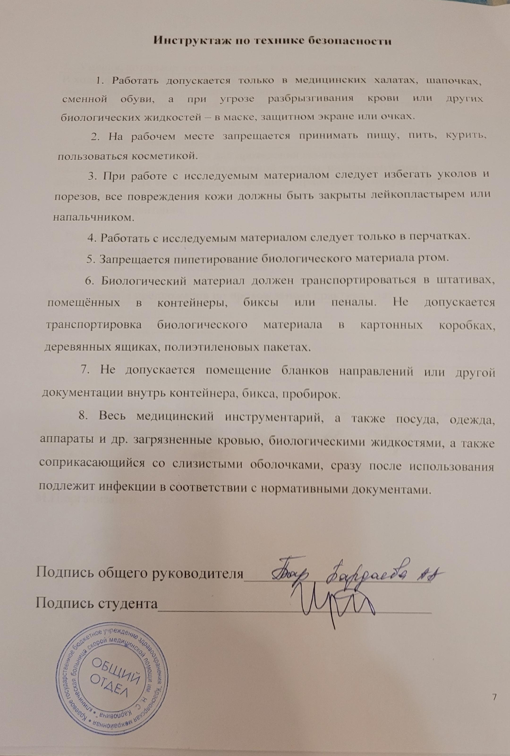

День 1

Перед началом работы нам провели инструктаж по технике безопасности и небольшую вводную экскурсию по плановому гематологическому отделу.
Гематологический отдел состоит из:
- Кабинета для врачей-лаборантов;
- Кабинета для лабораторных техников.
Также на этаже есть:
- Диспетчерская, куда приносят биологический материал с направлениями;
- Моечная, где обрабатывают использованную посуду.
В кабинете для лаборантов есть два рабочих места, место для распределения вакутейнеров и направлений, стол для приготовления мазков, а также вытяжной шкаф, для окраски мазков.
Кабинет врачей оснащен тремя рабочими местами, а также в кабинете стоит автоматический анализатор Sysmex XN-1000.
После нам показали, как работать на анализаторе, ставить СОЭ, делать и окрашивать мазки, а также проводить обработку биоматериала. Мы разобрали 300 пробирок к соответствующим направлениям, регистрировали в системе Qms направления, ставили вакутейнеры в соответствии с ежедневным номером в специальные штативы и относили в анализатор.

День 2
Техника прокола кожи
Обычно кровь берут из безымянного левой руки. Если это невозможно – любого другого пальца или мочки уха.
Участок кожи дезинфицируют и обезжиривают 70% спиртом или кожным антисептиком. После обработки спиртом кожа должна высохнуть, иначе кровь будет растекаться.
Левой рукой лаборант сдавливает мякоть 4 пальца обследуемого. Иглу-скарификатор следует ставить строго перпендикулярно месту прокола, чтобы разрез пришелся поперек кожных линий. Это способствует большему зиянию ранки и более длительному кровотечению. Укол лучше проводить сбоку от средней линии, где более густая капиллярная сеть. Не следует делать прокол у самого ногтя, так как кровь тогда будет затекать под ноготь.
Делают укол скарификатором до упора. Первую выступившую каплю крови, содержащую примесь тканевой жидкости, для анализа не используют, а удаляют сухим ватным шариком.
На одного пациента при заборе крови из пальца расходуется 5 стерильных ватных шариков:
- ватный шарик со спиртом для протирания перчаток лаборанта
- ватный шарик со спиртом для протирания кожи пациента
- сухой ватный шарик для снятия первой капли крови
- ватный шарик со спиртом для прикладывания к ранке после окончания забора
- шарик со спиртом для протирания перчаток лаборанта после взятия крови
Сегодня мы разобрали 180 вакутейнеров к соответствующим направлениям, вводили в систему Qms направления, ставили в соответствии с ежедневным номером в специальные штативы и относили в анализатор, также нам показали как правильно делать и окрашивать мазки, после дали нам попробовать сделать их самим.
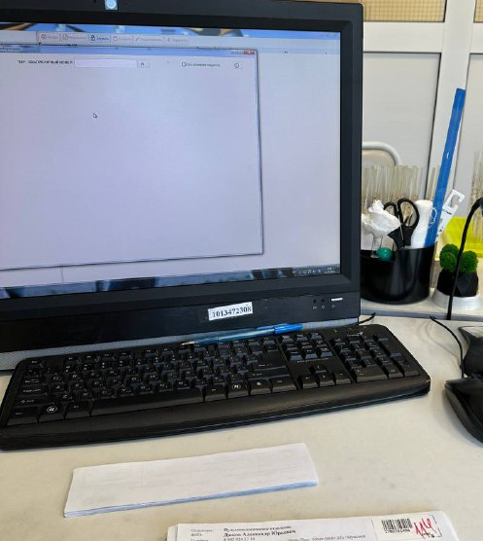
Рисунок 1- Передача направлений в систему Qms

Для приготовления мазков крови используют чистые предметные стекла толщиной 1 мм. На предметное стекло делают каплю крови, с помощью стеклянной палочки, на расстоянии 1-2 см от края стекла (в его середине).
Затем стекло кладут на стол, захватывают большим пальцем левой руки с одной стороны и указательным и средним с другой. Правой рукой берут шлифовальное стекло (или камеру), ставят его на предметное стекло под углом 30-34 градусов на 1-2 мм перед каплей крови, затем двигают назад до соприкосновения с каплей крови. Кровь должна растечься вдоль ребра шлифовального стекла. Затем быстрыми и легкими движениями вперед проводят шлифовальное стекло по предметному стеклу.
Мазок должен иметь длину 3-4 см, быть тонким и оканчиваться «щеточкой».
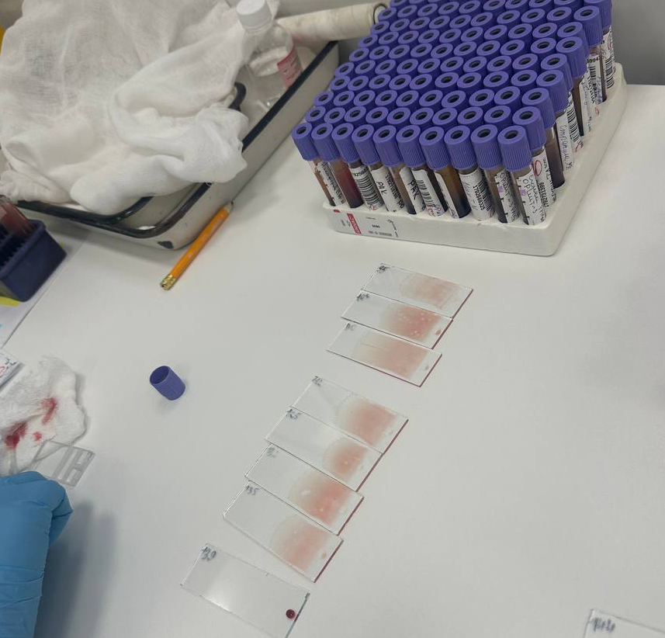
Рисунок 2- Приготовление мазков

Высушенный мазок крови подписывают и помещают в специальную каретку, которую помещают в емкость со спиртовым раствором на 5 минут, после помещают в ёмкость с водным раствором на 15 минут, затем промывают под проточной водой и высушивают.
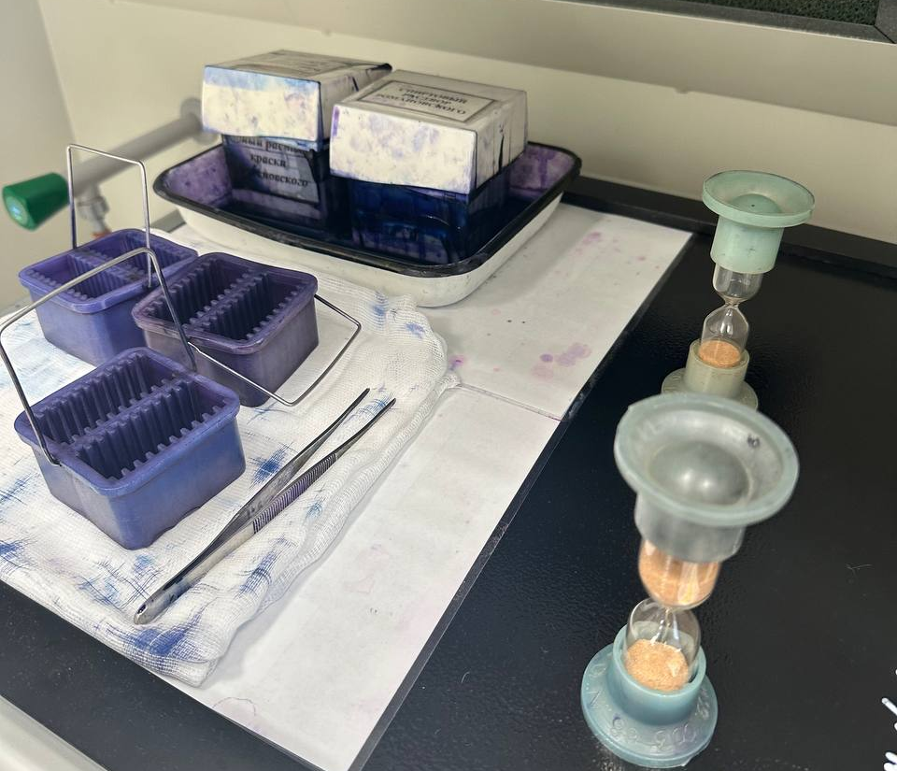
Рисунок 3 - Окрашивание мазков крови

Любая лабораторная посуда подвергается обработке. Пробирки мы замачивали в дезинфицирующий раствор, предварительно ополоснув их несколько раз в нем. Капилляры и штативы под СОЭ уносятся в моечную, где после капилляры подвергаются обработке в 2-х ёмкостях с дезинфицирующим раствором. В 1-й ёмкости с дезинфицирующим раствором отмывают от крови и продуваются грушей капилляры, после замачиваются в 2-й ёмкости с дезинфицирующим раствором заполненной полостей и оставляют на 5 мин. Штативы замачиваются в специальном баке с дезинфицирующим раствором.
После обработки посуда помещается в сухожаровой шкаф с индикаторными полосками, которые должны по окончанию обработки поменять цвет индикатора.

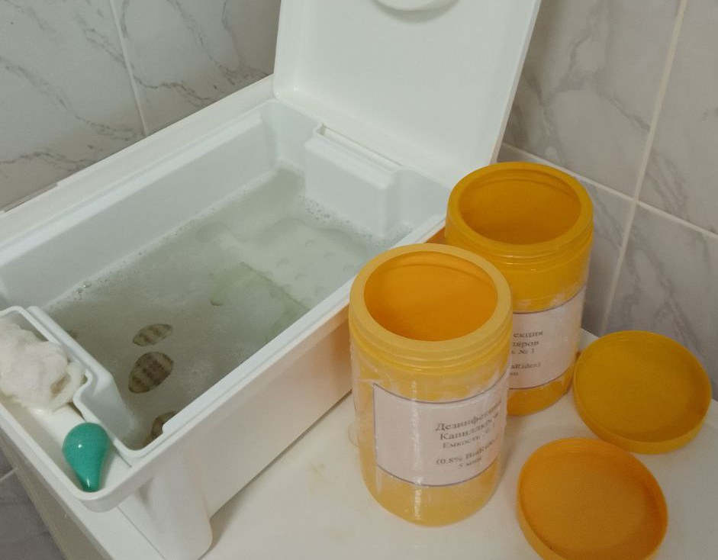
Рисунок 4 - Обработка капилляров

День 3-5

Определение содержания гемоглобина в крови унифицированным гемиглобинцианидным методом
Принцип: гемоглобин при взаимодействии с железосинеродистым калием окисляется в метгемоглобин (гемиглобин), образующий с ацетонциангидрином соединение красного цвета – гемиглобинцианид, интенсивность окраски которого пропорциональна содержанию гемоглобина.
Реактивы:
- трансформирующий раствор
- Калибровочный раствор гемиглобинцианида – для построения калибровочного графика (при использовании ФЭКа).
В настоящее время для определения гемоглобина крови в большинстве клинико-диагностических лабораторий пользуются готовыми наборами реактивов, выпускаемыми рядом фирм.
Специальное оборудование: ФЭК или МИНИГЕМ-540
Ход определения:
В пробирку с помощью градуированной пипетки или автоматического дозатора наливают точно 5мл трансформирующего раствора.
В трансформирующий раствор вносят 0,02мл (капилляр Сали) крови.
Промывают капилляр 2-3 раза трансформирующим раствором.
Тщательно перемешивают содержимое пробирки. При этом получается разведение крови в 251 раз.
Оставляют стоять на 20 минут.
Колориметрируют на МИНИГЕМе-540 или на ФЭКе при условиях:
- светофильтр зеленый (длина волны 520-560 нм);
- кювета 10мм;
- против трансформирующего раствора
Сегодня мы разобрали 189 пробирок к соответствующим направлениям, вводили в систему Qms направления, ставили в соответствии с дневным номером пробирки в специальные штативы и относили в анализатор, попробовали самостоятельно поставить СОЭ.
Для того, чтобы поставить СОЭ, необходимо сделать заготовки. В штатив ставим необходимое количество пробирок, берем капилляры в соответствии с количеством пробирок, набираем цитрат натрия до метки 75 (или 25 делений), после выдуваем его грушей в пробирку. Так делаем со всеми пробирками, которые нам понадобятся для СОЭ. После того, как закончили, необходимо взять вакутейнер, хорошо перемешать (переварачивая пробирку вниз/верх), осторожно открыть крышку вакутейнера, взять приготовленную пробирку с цитратом и капилляром, капилляром набрать до метки 0 («К») кровь, выдуть и перемешать кровь в пробирке. Повторить все действия с остальными пробами. Соотношение крови и цитрата 1:4.
Затем берем специальный штатив под СОЭ, набираем с полученной пробирки кровь в капилляр до метки 0 и ставим в штатив. Записываем время вверху на штативе, засекаем час. Через час смотрим и записываем результат.
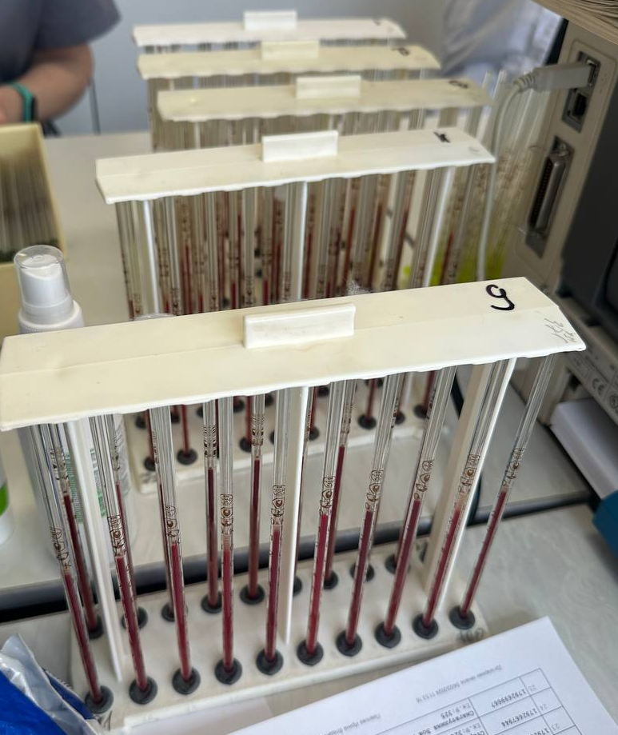 Рисунок 5 - Постановка СОЭ
День 6-8

Определение количества лейкоцитов.
Унифицированный метод подсчета количества лейкоцитов счетной камере
Принцип:
Подсчитывают лейкоциты под микроскопом в определенном объеме счетной камеры при постоянном разведении крови после разрушения эритроцитов.
Реактивы:
- 3-5% раствор уксусной кислоты, подкрашенный несколькими каплями раствора метиленового синего для окраски ядер лейкоцитов.
Раствор голубого цвета, длительно годен к употреблению.
Специальное оборудование: микроскоп, счетная камера Горяева.
Ход определения.
В агглютинационную пробирку с 0,4мл 3-5% раствора уксусной кислоты вносят 0,02мл (капилляр Сали) крови, 2-3 раза промывают капилляр раствором кислоты. Перемешивают содержимое пробирки. При этом получается разведение крови в 20 раз.
Оставляют до момента счета, но не более 2-4 часов после взятия крови.
Подготавливают и заполняют смесью крови с уксусной кислотой камеру Горяева, предварительно тщательно еще раз перемешав ее.
Оставляют заполненную счетную камеру в горизонтальном положении на 1-2 минуты для оседании лейкоцитов.
Подсчитывают лейкоциты в 100 больших (не разделенных на малые квадраты и полосы) квадратах камеры Горяева при условиях:
- увеличение малое (объектив 8Х)
- окуляр 10Х или 15Х
- конденсор опущен.

Расчет.
При расчете количества лейкоцитов в 1мкл крови используют формулу
$$x=\frac{a*4000*20}{1600}=a*50$$
х - количество лейкоцитов в 1мкл крови;
а - количество лейкоцитов, подсчитанное в 100 больших квадратах;
4000 - коэффициент перевода объема на 1мкл, исходя из объёма малого квадрата, который составляет мкл;
1600 - количество сосчитанных малых квадратов;
20 - разведение крови.
Для перевода количества лейкоцитов в единицы СИ (в 1л крови) полученную цифру умножают на 106.
Практически для определения содержания лейкоцитов в 1л крови количество лейкоцитов, подсчитанное в 100 больших квадратах счетной камеры, умножают на 50, делят на 1000 (то есть переносят запятую на 3 знака влево) и умножают на 109.

День 9
Унифицированный метод подсчета количества эритроцитов крови в счетной камере.
Принцип.
Подсчитывают эритроциты под микроскопом в определенном объеме счетной камеры при постоянном разведении крови.
Реактивы:
- 0,9% раствор хлорида натрия (физиологический раствор).
Специальное оборудование: микроскоп, счетная камера Горяева.
Ход определения.
В чистую сухую пробирку с помощью мерной пипетки или автоматического дозатора наливают точно 4мл физиологического раствора.
Вносят 0,02мл (капилляр Сали) крови в физраствор, промывают им капилляр 2-3 раза.
Перемешивают содержимое пробирки. При этом получается разведение крови в 200 раз.
Оставляют до момента счета, но не более 2-3 часов. При подозрении на анемию подсчет проводят тотчас же после взятия крови, так как эритроциты при некоторых видах анемий быстро разрушаются.
Подготавливают к работе камеру Горяева.
Ещё раз тщательно перемешивают содержимое пробирки и заполняют этой смесью камеру Горяева с помощью пастеровской пипетки или стеклянной палочки с оплавленным концом.
Оставляют заполненную счетную камеру на 1 минуту в горизонтальном положении для оседания эритроцитов.
Подсчитывают эритроциты в 5 больших квадратах, разграфленных каждый на 16 малых квадратов и расположенных по диагонали сетки Горяева. Таким образом, считают эритроциты в 80 малых квадратах. Счет начинают с левого верхнего угла сетки и ведут при условиях: конденсор опущен, окуляр 10х или 15х, объектив 8х.
При подсчете эритроцитов руководствуются теми же правилами, что и при подсчете лейкоцитов, то есть считают все клетки, находящиеся внутри квадрата и на разграничительных линиях, если они большей частью заходят внутрь квадрата. Клетки же, пересеченные разграничительной линией точно пополам, подсчитывают лишь на двух сторонах квадрата (например, левой и верхней).
Подсчитать количество эритроцитов в счетной камере Горяева, фиксируя результаты подсчета в тетради в виде схемы.
Расчет:
Количество эритроцитов в 1мкл крови рассчитывают по формуле
$$x=\frac{a*4000*200}{800}=a*10000$$
x - количество эритроцитов в 1мкл крови;
а - количество эритроцитов, подсчитанных в 80 малых квадратах
4000 - коэффициент перевода объема на 1мкл (объём одного малого квадрата равен мкл);
200 - разведение крови;
80 - количество сосчитанных малых квадратов.
Чтобы перевести содержание эритроцитов в единицы СИ (1л крови), следует количество эритроцитов в миллионах умножить на 1012.
Практически для определения содержания эритроцитов в 1л крови необходимо количество эритроцитов, подсчитанное в 5 больших квадратах, разделить на 100 (то есть перенести запятую на 2 знака влево) и умножить на 1012.

День 10
Подсчет лейкоцитарной формулы
Техника подсчета лейкоцитарной формулы
Подсчет лейкоцитарной формулы проводят при микроскопии окрашенного мазка крови с иммерсионной системой (объектив 90х, окуляр 7х или 10х, конденсор поднят).
Для регистрации клеток используют лабораторные счетчики СЛ-1 (счетчик лабораторный –1) или более современные его модификации.
Подсчет лейкоцитов проводят в тонкой части мазка, где эритроциты лежат одиночно, а не сложены в «монетные столбики». Считают все встречающиеся целые, не разрушенные клетки, дифференцируя их по видам.
Лейкоциты располагаются в мазке неравномерно: более крупные клетки
(моноциты, эозинофилы, нейтрофилы) встречаются чаще по краю мазка, а более мелкие (лимфоциты) – в его середине, поэтому подсчет лейкоцитарной формулы следует проводить как по краю, так и по середине мазка, передвигая его по зигзагообразной линии – «линии меандра.
Если количество лейкоцитов у обследуемого в пределах нормы и при подсчете первых 100 лейкоцитов не обнаружено никаких отклонений ни в составе лейкоцитарной формулы, ни в морфологии клеток, то ограничиваются подсчетом 100 лейкоцитов. Если же были выявлены какие-либо отклонения от нормы (например, увеличение количества палочкоядерных форм, эозинофилов или появление лейкоцитов, в норме в периферической крови не обнаруживаемых), необходим подсчет 200 лейкоцитов. При лейкоцитозах всегда следует подсчитывать 200 лейкоцитов. Для расчета лейкоцитарной формулы в этом случае полученные результаты нужно разделить на 2.
Приготовление лейкоконцентрата
Приготовление лейкоконцентрата проводят в случаях выраженной лейкопении, когда подсчет лейкоформулы затруднен, а также для обнаружения патологических элементов, не выявляемых в обычных препаратах (бластных клеток при лейкопенических формах лейкозов и т.п.).
Принцип:
В связи с разным удельным весом эритроцитов и лейкоцитов и добавлением трилона Б, ускоряющего осаждение эритроцитов, получают плазму, содержащую большое количество лейкоцитов
Реактивы:
- 3% раствор трилона Б.
Ход определения.
В пробирку с 1мл 3% раствора трилона Б вносят 4мл венозной крови.
Осторожно перемешивают.
Оставляют стоять 30-45 минут при комнатной температуре или в термостате при 37ºС. При этом образуется 2-3 мл прозрачной плазмы.
Пастеровской пипеткой отсасывают надосадочную жидкость в центрифужную пробирку, стараясь не захватывать эритроциты.
Центрифугируют 10 минут при 1000 об/мин.
Надосадочную жидкость удаляют пипеткой, а из осадка готовят мазки крови, помещая 1 каплю осадка на предметное стекло.
Мазки высушивают на воздухе, фиксируют и окрашивают гематологическими красителями.

День 11
Супровитальная окраска ретикулоцитов
Принцип: выявление зернисто-сетчатой субстанции ретикулоцитов при окраске бриллиант-крезиловым синим без предварительной фиксации.
Реактивы: 1 % раствор бриллиант-крезилового синего: 50 мг краски растворяют в 5 мл физиологического раствора и добавляют 20 мг цитрата натрия (раствор хранят в посуде из темного стекла, годен в течение нескольких дней).
Ход определения:
- На предметное стекло с лункой наносят 2 капли 1 % раствора краски бриллиантового крезилового синего и 1 каплю крови.
- Осторожно перемешивают стеклянной палочкой и смесь помещают во влажную камеру (чашку Петри, в которую по краям вкладывают слегка смоченные валики марли или ваты) на 30 минут при комнатной температуре.
- Затем делают мазки и высушивают.

День 12
Подсчет ретикулоцитов
В мазках эритроциты окрашиваются в желтовато-зеленый цвет, а зернисто-сетчатая субстанция в ретикулоцитах - в синий и фиолетовый цвет.
Мазки микроскопируют с иммерсионным объективом. Подсчет ретикулоцитов производят на 1000 эритроцитов (большая точность получается при подсчете 2000-3000 эритроцитов)
Условия микроскопии:
- Окуляр wf10*/18 с ограничителем поля зрения
- Объектив *100 иммерсионный
- Конденсор поднят
- Диафрагма открыта
День 13
Определение гематокрита
Гематокрит отражает соотношение объема плазмы и форменных элементов крови. За гематокритную величину принято считать объем эритроцитов.
Принцип: центрифугирование крови в присутствии антикоагулянтов в течение определенного времени при постоянном числе оборотов центрифуги.
Специальное оборудование: микроцентрифуга для определения гематокрита в комплекте со специальными капиллярами.
Реактивы: один из антикоагулянтов:
- Раствор гепарина 1000 ЕД/мл (готовый раствор содержит 5000 ЕД/мл, его разводят 1:5)
- Раствор трилона Б (ЭДТА) – 4%.
Ход определения:
- В предварительно обработанный антикоагулянтом и высушенный капилляр набирают кровь из пальца на 7/8 длины капилляра.
- Укупоривают капилляры с одного конца специальной пастой (или пластилином) и помещают их в ротор центрифуги так, чтобы укупоренные концы упирались в резиновую прокладку.
- Центрифугируют 5 минут при 8000 об/мин.
По специальной шкале, приложенной к центрифуге, определяют гематокритную величину.
Гематокрит также можно определить унифицированным микрометодом в модификации Й. Тодорова, при котором ход анализа аналогичен описанному выше, но вместо специальной центрифуги и капилляров используются капилляры Панченкова, обрезанные с верхнего конца до длины 10см, и подходящая центрифуга.
Нормальные величины:
Мужчины - 40-48%;
Женщины – 36-42%.
День 14
Определение длительности кровотечения по Дуке
Принцип: определяется длительность кровотечения из капилляров после прокола кожи скарификатором.
Ход определения:
- Определение может проводиться при проколе пальца или мочки уха. Глубина прокола должна быть не менее 3мм – только при этом условии кровь из ранки выделяется самопроизвольно, без нажима.
- Сразу после прокола включают секундомер.
- Первую каплю крови не удаляют ватой, как обычно, а прикасаются к ней фильтровальной бумагой, которая впитывает кровь.
- Далее снимают фильтровальной бумагой выступающие капли крови через каждые 30 секунд. Постепенно капли крови становятся все меньше.
Когда следы крови перестанут оставаться, секундомер выключают.
Источники ошибок:
- недостаточно глубокий прокол;
- поспешное снятие капель крови;
- прикосновение фильтровальной бумагой к коже, что способствует остановке кровотечения.
Нормальные величины: 2-4 минуты.

День 15
Определение количества тромбоцитов в крови по Фонио.
Принцип: в окрашенных мазках крови подсчитывают количество тромбоцитов, встречающихся при подсчете 1000 эритроцитов. Одновременно в счетной камере Горяева определяют количество эритроцитов в 1л крови, а затем делают пересчет количества тромбоцитов на 1л крови.
Реактивы: 14% раствор магния сернокислого или 6% раствор ЭДТА.
Ход определения:
- В капилляр Панченкова набирают один из реактивов до метки «75», выдувают в серологическую пробирку.
- Этим же капилляром берут кровь из пальца до метко «0» (К), выдувают ее пробирку с реактивом, перемешивают.
- Готовят из смеси тонкие мазки, высушивают их, фиксируют и окрашивают по Романовскому в течение 2-3 часов, если использовался сульфат магния и в течение 30-40 минут, если использовали ЭДТА.
Тромбоциты при этом окрашиваются в фиолетовый цвет.
Одновременно берут кровь для подсчета количества эритроцитов.
Техника подсчета тромбоцитов
Окрашенные мазки микроскопируют при условиях:
- окуляр 7Х или 10Х,
- объектив 90х,
- конденсор поднят.
Подсчет количества тромбоцитов ведут в тонких местах препарата следующим образом: в каждом поле зрения считают число эритроцитов и тромбоцитов, передвигая мазок до тех пор, пока не будут посчитаны 1000 эритроцитов.
Для удобства счета и большей точности пользуются окуляром с ограничителем поля зрения по Фонио. Для ограничения поля зрения в окуляр вкладывают кружок из бумаги с небольшим отверстием по центру в форме ромба. В ограниченном поле зрения должно быть видно около 50 эритроцитов.
Сосчитав 1000 эритроцитов, суммируют количество встретившихся при этом тромбоцитов (всего примерно 20 полей зрения).
Расчет:
Зная количество тромбоцитов, встретившихся при подсчете 1000 эритроцитов, и количество эритроцитов в 1л крови, производят расчет содержания тромбоцитов в 1л крови по формуле:
Х=1000ВА⋅,
где Х – количество тромбоцитов в 1л
А – количество тромбоцитов на 1000 эритроцитов
В – количество эритроцитов в 1л крови.
День 16
Определение осмотической стойкости эритроцитов
Осмотическую резистентность эритроцитов исследуют по отношению к гипотоническим растворам хлорида натрия разной концентрации.
Концентрацию хлорида натрия, при которой начинают гемолизироваться первые, наиболее слабые эритроциты, принимают за начало гемолиза, а при которой разрушаются все эритроциты – за полный гемолиз.
Принцип: осмотическая резистентность эритроцитов определяется по степени их гемолиза в гипотонических растворах хлорида натрия.
Реактивы:
- Основной раствор, по осмотической концентрации соответствующий 10% хлориду натрия:
- двузамещенный фосфат натрия – 27,31г;
- однозамещенный фосфат натрия – 4,86г;
- хлорид натрия - 180г;
- дистиллированная вода - до 2л.
- рН основного раствора составляет 7,4.
- Рабочий раствор - готовится из основного путем разведения в 10 раз. По осмотической концентрации он соответствует 1% раствору хлорида натрия.
- Гепарин
Оборудование:
- 14 центрифужных пробирок;пипетки на 5 мл,
- капилляры Сали;
- оборудование для прокола кожи;
- центрифуга,
- ФЭК.
Ход определения:
- В две стерильные пробирки, содержащие по 2 капли гепарина, вносят по 1,5мл крови, хорошо перемешивают.
- Кровь из одной пробирки используют сразу для исследования, а вторую ставят на сутки в термостат при 37ºС.
- В 14 центрифужных пробирках готовят ряд разведений из рабочего раствора хлорида натрия
- В каждую пробирку вносят по 1 капилляру Сали гепаринизированной крови.
- Перемешивают содержимое всех 14 пробирок, начиная с первой, и оставляют стоять 30 минут при комнатной температуре.
- Центрифугируют содержимое пробирок в течение 5 минут при 2000 об/мин.
- Колориметрируют надосадочные жидкости пробирок №№ 2-14 при условиях: светофильтр – зеленый (длина волны 500-560нм);
кювета 10 мм;
против холостой пробы.
- Холостая проба - надосадочная жидкость в пробирке, содержащей 1% раствор NaCl (пробирка № 1).
- На следующий день повторяют исследование с инкубированной кровью, так как при некоторых видах гемолитических анемий понижение осмотической резистентности эритроцитов выявляется только после инкубации.
Расчет:
Процент гемолиза рассчитывают для пробирок № 2-13 (пробирка № 1 – холостая проба, гемолиз в пробирке № 14 принимается за 100%).
Расчет ведут по формуле 14100EЕХX⋅=,
Где X - процент гемолиза исследуемой пробы;
Ех – экстинция исследуемой пробы;
Е14 – экстинция надосадочной жидкости в пробирке с 0,1% NaCl (пробирка № 14);
100 – процент гемолиза в пробирке № 14.
Нормальные величины
В свежей крови начало гемолиза отмечается при концентрации хлорида натрия 0,5-0,45%, а полный гемолиз – при 0,4-0,35%.

День 17-18
Определение групп крови и резус принадлежности
Определение антигенов производится в нативной крови, взятой в консервант (ЭДТА); в крови, взятой без консерванта; в крови, взятой из пальца.
Используется метод прямой гемагглютинации на плоскости: на пластине или планшете. Определение группы крови производится в помещении с хорошим освещением при температуре 15-25 °C.
Ход определения
- Отмаркировать секции на пластинке или планшете, указав Ф. И. О. исследуемого лица или регистрационный номер, а также название реагента (анти-А, анти-В, анти-АВ).
- Нанести по 1 большой капле (около 0,1 мл) каждого реагента: анти-А, анти-В и анти-АВ.
- Нанести по 1 маленькой капле (около 0,03 мл) исследуемой крови (эритроцитов) рядом с каждым реагентом.
- Смешать отдельными чистыми стеклянными палочками каждую каплю крови (эритроциты) с соответствующим реагентом.
- Мягко покачивать пластинку, результаты реакции учитывать через 3 мин после окончания смешивания, чтобы не пропустить слабые формы антигенов.
- Записать результаты реакции немедленно после определения.
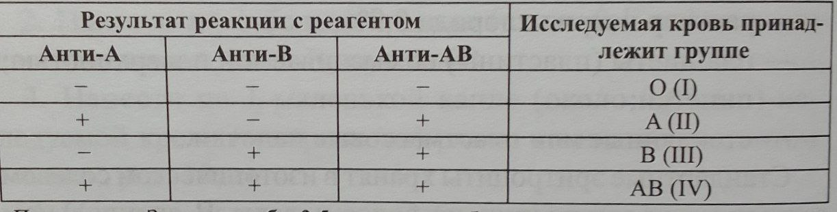
Рисунок 1 - Интерпретация результатов реакции агглютинации эритроцитов моноклональными антителами

Определение резус-принадлежности
- Нанести большую каплю (около 0,1 мл) реагента анти-D супер на пластинку или планшет.
- Нанести рядом маленькую каплю (около 0,03 мл) исследуемой крови (эритроцитов).
- Тщательно смешать реагент с кровью чистой стеклянной палочкой
- Через 20-30 с мягко покачать пластинку, результаты реакции учитывать через 3 мин после смешивания.
- Записать результаты реакции немедленно после определения.
При наличии агглютинации исследуемая кровь маркируется как резус-положительная. Если агглютинация очень слабая или отсутствует, у доноров исследование обязательно проводят со вторым реагентом, содержащим IgG (неполные) анти-D-антитела для уточнения принадлежности такого образца крови к группе D“.

Лист лабораторных исследований.
6/8 семестр
Исследования. | Количество исследований по дням практики. |  |  |  |  |  |  |  |  |  |  |  |  |  |  |  |  |  |  | итог
 | 1 | 2 | 3 | 4 | 5 | 6 | 7 | 8 | 9 | 10 | 11 | 12 | 13 | 14 | 15 | 16 | 17 | 18
определение гемоглобина
определение СОЭ |  | 40 | 40 | 40 |  |  | 40 | 40 | 60 | 60 | 60 |  | 40 | 40 | 60 | 80 | 80 |  | 680
определение количества лейкоцитов
определение количества эритроцитов
приготовление мазка крови |  |  | 10 | 15 |  |  | 12 | 9 | 7 | 10 | 6 |  | 8 | 7 | 9 | 10 | 11 |  | 114
окрашивание мазков крови |  |  | 20 | 25 |  |  | 15 | 21 | 24 | 19 | 30 |  | 26 | 30 | 32 | 37 | 22 |  | 301
подсчёт лейкоцитарной формулы
подсчет ретикулоцитов в мазке кровь
супровитальная окраска ретикулоцитов
определение гематокрита
определение длительности кровотечения
определение время свёртывания крови
определение количества тромбоцитов
определение осмотической стойкости эритроцитов
Определение групп крови
Определение резус принадлежности крови
определение гематологических показателей на  гематологическом анализаторе |  | 300 | 180 | 175 | - | - | 184 | 307 | 190 | 179 | 186 | - | 269 | 169 | 279 | 189 | 169 | - | 2956

ОТЧЕТ ПО ПРОИЗВОДСТВЕННОЙ ПРАКТИКЕ
Ф.И.О. обучающегося Иргит Сухраб Худойдодович____
группы__321_ специальности «лабораторная диагностика»
Проходившего (ей) производственную практику с 06.06. по 26.06_2024г
За время прохождения практики мною выполнены следующие объемы работ:
1. Цифровой отчет
№ | Виды работ | Количество
1. | - изучение нормативных документов, регламентирующих санитарно-противоэпидемический режим в КДЛ: | 1
2. | - прием, маркировка, регистрация биоматериала.  - получение плазмы и сыворотки из венозной крови. | 2956
3. | - приготовление реактивов,  - подготовка оборудования, посуды для исследования
4. | Определение гематологических показателей  -определение гемоглобина  -определение СОЭ  -определение количества лейкоцитов  -определение количества эритроцитов  -приготовление мазка крови  -окрашивание мазков крови  -подсчёт лейкоцитарной формулы  - супровитальная окраска ретикулоцитов  -подсчет ретикулоцитов в мазке крови  -определение гематокрита  -определение длительности кровотечения  - определение время свёртывания крови  -определение количества тромбоцитов  -определение осмотической стойкости эритроцитов  - определение групп крови  - определение резус принадлежности крови  -определение гематологических показателей на  гематологическом анализаторе | 4051
5 | - Регистрация результатов исследования. | 4051
6 | - проведение мероприятий по стерилизации и дезинфекции лабораторной посуды, инструментария, средств защиты;  - утилизация отработанного материала. | 4051

